管理体系审核记录表
过程与活动、  抽样计划 | 涉及  条款 | 受审核部门：工程项目部（建筑、装修装饰在建项目）项目主管领导：常映波 陪同人员：吴天华 | 判定
 |  | 审核员：李凤仪 审核时间：2020.08.02
审核条款：
工程部Q/J: 5.3（4.1/4.2）、6.2（3.2/3.3）、7.1.3（7）、7.1.4（10.5）8.1（10.2）、8.5（10.4/10.5、10.6/10.7）、
质安部Q(J)7.1.5（11.4）8.6（8.3/9.4/11.1/11.2/11.3）8.7（8.5/11.5）、10.2（12.5）
E:6.1.2/8.1/8.2；O5.3/6.2/6.1.2/8.1/8.2
组织的岗位、职责权限 | QJ5.3（4.1/4.2）、  O5.3 | 公司管理体系覆盖的部门包括：管理层、行政部、设计部、质安部、工程项目部、市场部、财务部，部门划分尚可。  在《管理手册》及《岗位职责和岗位任职要求》中规定了各部门及主要岗位人员的工作职责、作用、责任、权限，职责包括了标准要求的所有要求，充分适宜，上述文件通过发放的形成传达到相关部门和人员。包括各级管理者做出的相关责任的承诺等。  提供管理制度文本，内容有：安全生产责任制、工程档案管理制度、质量信息管理制度等。  经过全体员工推荐及总经理授权常映波为管理者代表其职责在手册中已经规定，询问员工代表马睿知道其职责并履行，就员工的劳动保险、员工体检等安全方面向管理层提出建议和意见，管理层已经采纳。详见各部门相关条款审核记录。
目标指标 | QJ6.2（3.2/3.3）  O6.2 | 提供：质量、环境。职业健康安全目标展开表SCZX/QEO-01、质量、环境、职业健康安全目标统计表 SCZX/QEO-02、环境管理目标、指标及管理方案 SCZX/EO-11 、职业健康安全管理目标、指标及管理方案 SCZX/EO-12  公司管理目标： 完成状况  1、工程竣工一次交验合格率95%以上； 98%  2、危险源整改率达100% 100%  3、特殊工种持证上岗100%100%  4、轻伤率≤5‰ 0  对目标进行了分解，建立了各部门的分目标和指标，每季度对目标、指标进行考核，提供公司2020年1-6月目标指标完成情况统计报告，在各部门审核时详细审核考核情况。
基础设施 | Q7.1.3 | 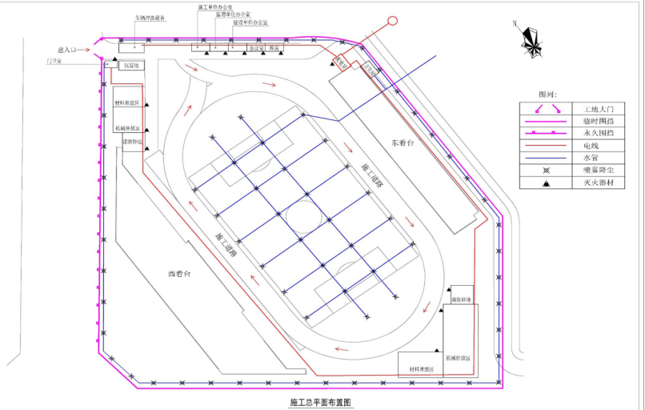  - 提供解组织的项目施工图如下：  查看现场设备有：挖掘机260、装载机50、运输车、切割机、搅拌机、磅秤、垂直运输设备、大铲、刨锛、瓦刀、扁子、托线板、线坠、小白线、楔形塞尺，筛子、皮数杆、小水桶、灰槽、砖夹子、扫帚等，其中装载机、挖掘机等工程机械为租赁机械。  特种设备：无  项目办公条件满足要求，配置有电脑、电话、打印机。现场观察办公、支持性服务设备运行正常。
过程运行环境 | Q7.1.4 | 现场查看：  项目现场设备布置合理，通道畅通，照明设施齐全，消防设施等设施，作业场所光线较充足。项目地址位于成都市青白江区祥福镇青白江大道899号，工作环境符合生产需要。
监视和测量资源 | Q7.1.5 | 查《计量器具台账》项目现场及检验部门均按策划的要求配置了相应的检测设备，包含水准仪、绝缘电阻测试仪、钢卷尺、直尺、电子秤等，均要求采用委外送检，校准报告详见附件。
环境因素评价和控制措施的确定 | E6.1.2 | 在公司编制的《环境因素识别与评价控制程序》中，对环境因素识别和评价的目的、职责、工作程序和记录的要求均有明确的规定。  查《环境因素识别评价表》：已识别项目部的环境因素包括：水电消耗；消防器材的废弃；火灾的发生；施工粉尘的排放；机械油料的消耗；空压机、电焊机等噪声的排放；污水的排放；废油手套的废弃；喷涂气味的排放等，包括：水、气、声、渣（固废）、能源、资源等，考虑到环境影响、三种时态和三种状态等，但环境因素的识别过程未考虑产品的生命周期（沟通）。  提供《重要环境因素清单》，其中涉及业务部的重要环境因素：废水、粉尘、噪声、固体废弃物排放，火灾爆炸、资源浪费。  评价基本合理。识别部门：项目部，审核：常映波 批 准：陈柯 2020.5.23
危险源辨识和控制措施的确定 | O6.1.2 | 该公司编制了《危险源辩识与风险评价控制程序》，对危险源辨识、风险评价和风险控制策划的目的、适用范围、职责、方法、记录的要求均有明确的要求。  提供了《危险源识别评价表》，内容有：活动场所、危险类别、危害类别、危险发生的可能性L、损失后果C、频繁程度E、控制措施等。识别出项目部危险源有：无安全技术措施方案，未使用或不正确使用个人防护用品，特种作业人员无证作业，消防重点部位（焊接、油料场所）未配备消防器材；无临时用电方案，未逐级设置漏电保护装置，分级保护，固定式设备未使用专用开关箱，未执行“一机、一闸、一漏、一箱”的规定，配电线路的老化，破皮未包扎；施工机械无防护装置或防护装置有缺陷，维修电器带电作业等，涉及到的作业活动包括：建筑装修装饰工程、建筑工程施工等。提供“危险源辨识风险评价表”，涉及本部门的施工过程中的危险源已辨识出线路老化、短路隐患、电线漏电等情况产生的火灾、触电，物体打击、坍塌或倒塌、机械伤害、高处坠落等危险因素。  提供了“需控制危险源清单”  涉及本部门的重要环境因素：塌方、倒塌事故、触电、机械伤害、高处坠落、火灾爆炸、物体打击、中暑、车辆伤害等。评价基本准确。  编制：项目部 审核：常映波 批 准：陈柯 2020.5.23
工程施工策划及运行控制 | QJ8.1/10.2  8.5(10.4、10.5、10.6、10.7)/8.6（11.1、11.2、11.3）、8.7（8.5、11.5）10.2(12.5)  /8.6(11.1、11.2、11.3)  装修装饰  Q8.5.2  J:8.4.2/8.4.4/10.5.3  Q:8.5.3  J:8.5  Q:8.5.4  J:8.4.1/8.4.2/8.4.3 | 主要负责体育中心标准运动场（看台及运动场基层），有施工任务书项目部负责人及技术负责人，担任项目部经历及技术负责人。  面谈人员：项目负责人常映波  项目部根据项目成交通知书，合同书，组建项目部。  在建项目（含建筑、装修装饰）：  四川建筑职业技术学院成都校区体育中心标准运动场工程项目（看台及运动场基层）  工程名称：四川建筑职业技术学院成都校区体育中心标准运动场工程项目（看台及运动场基层）  建设单位： 四川职业技术学院  设计单位： 四川建院建筑设计有限公司  施工单位： 四川正翔建筑装饰工程有限公司  监理单位： 四川省建大正信建设管理有限公司  项目经理：常映波  技术负责人：陈柯  合同签订日期：2019年12月05日  计划竣工时间:2020年8月22日  工程地点：成都市青白江区祥福镇青白江大道899号  工程内容：施工图及工程量清单范围内的内容  资金来源：财政资金  工程主要内容：体育中心标准运动场工程项目（看台及运动场基层）  现场查看流程：  1、装饰装修工艺流程：施工准备--基础工程--主体工程--门窗安装--内外粉刷--楼地面--清理验收—交付及交付后活动；  2、建筑工艺流程：施工准备—测量放线—土方开挖—底基处理—钢筋工程—混泥土工程—其它附属工程-竣工验收  抽项目施工相关人员及持证上岗情况：  常映波：川251101253040 二级建造师  1 项目经理 常映波 证号：00917385 领导项目部，组织、安排现场，在施工中对外协调甲方、监理、消防、装饰设计等单位保证工期质量  2 技术负责人 陈柯 证号：108616 施工专项方案的制定，验线，技术交底，质量通病交底，关键工序的确认与监督，配合项目经理工作  3 施工员 王加勇证号：51181010700041组织班组协调、协助项目经理进行现场管理、参与施工方案的决策  4 质量员 赵莉 证号：51141060000926 负责项目质量管理工作，对项目质量进行监督检查  5 资料员 刘惠证号：51181140600156 负责对本工程技术、质保等资料收集、整理、汇编工作  。。。。。。  公司《目标指标及管理方案控制程序》中规定了目标考核的目的、范围、责任、工作内容等，并按照管理目标管理的要求监督检查管理目标的分解、落实情况，并对实现情况进行考核。查《目标考核统计表》：  项目部的管理目标及完成情况如下：  质量目标：达到国家施工验收规范一次性合格标准。  查上述目标均已实现，基本具备了量化及可考核性。  产品执行标准：  建筑装饰装修工程质量验收规范 GB50210-2013  建筑材料放射性核素限量 GB6566-2010  建筑内部装修设计防火施工及验收规范 GB50354-2005  建筑防腐蚀工程施工及验收规范 GB50212-2014等  现场项目部提供自己设计的质量记录表。  对项目进行动态管理，目前项目工作情况如下：  - 东西看台座椅10%；  - 运动场围网30%；  - 运动场混凝土浇筑50%；  - 护栏安装20%。  8.5.1(10.4、10.5、10.6、10.7)  生产和服务提供的控制  - 提供《工程开工报审表》明确工程名称、建设单位及准备开工日期（准备开工日期：2019年12月17日开工），施工单位项目经理常映波签字盖章，建设单位人员签字。  2、编制《施工计划表》项目部根据策划的安排实施施工准备，计划开工时间2019年11月22日，竣工时间2020年5月3日。计划施工天数170天，施工时间充足，计划安排基本合理。 3、公司建立了工程项目施工质量管理制度、工程项目施工准备管理制度、施工过程管理制度、材料设备构配件进场检验及管理制度、试验和检测管理制度、施工机具管理制度等制度，由公司统一编制，项目部实施。  4、制定了多项施工专项方案：未制定专项方案，交流。  5、施工验收规范有：同前均为现行有效版本。  6、查设计交底和图纸会审：项目经理介绍在施工前进行了设计交底和图纸会审。  查：图纸会审：参加人员：建设单位、施工单位、设计单位、监理单位。图纸会审记录如下：  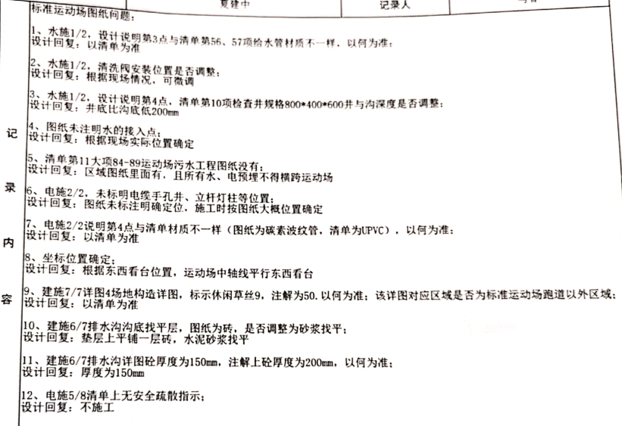  - 技术交底：在开工前业主技术负责人对项目部施工班组实施了技术交底。提供交底记录。  - 提供工程开工报审表、单位工程开工报告如下：  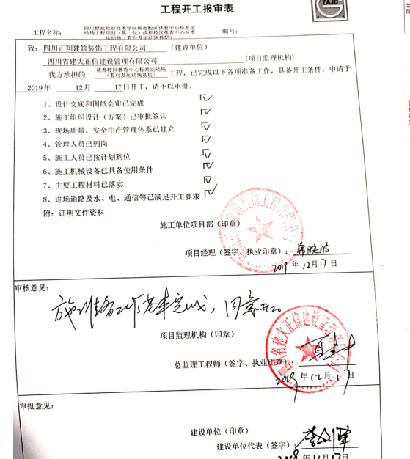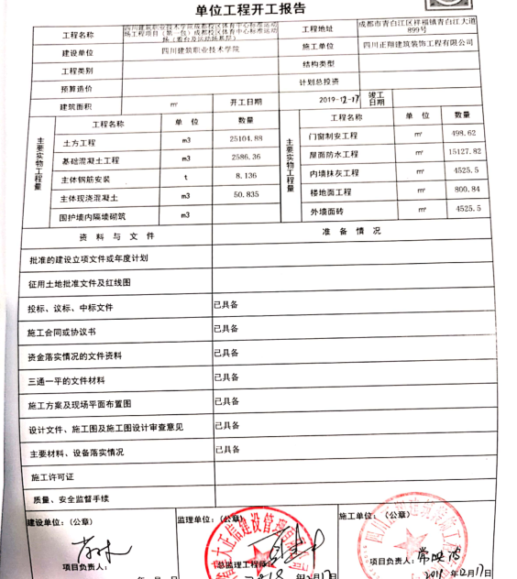  9、安全生产责任制及安全责状，项目部制定了安全责任制并下发项目部，公司与项目经理，项目经理与施工人员签定安全生产责任状。  10、项目部新入场工人三级安全教育汇总表，抽查电工、焊工、施工员等的三级教育登记表、登记卡等，记录清晰。  11、查提供施工日志，登录了施工的当天工作内容、进场人数、施工项目等。相关部门的质量、安全检查、材料入场等内容。  抽1：施工日志2020年5月19日，天气晴。施工部位：外墙、看台。施工项目：贴外墙砖、做看台防水、安装看台一楼窗框，进场人数：12人  施工内容：  1、施工入场培训，安全教育  - 4名工人贴东看台外墙砖；4名工人做东看台防水卷材；4名工人安装东看台一楼窗框。  抽2：施工日志2020年5月27日，天气晴。施工部位：构造柱、下水泥、做垫层。施工项目：构造柱、运动场，进场人数：16人  施工内容：  1、3名小工负责下水泥；  2、8名工人做运动场内环水沟水泥垫层；  3、5名工浇注东看台构造柱。  抽3：施工日志：2020年6月6日，天气多云。进场人数：10人。  施工内容：  - 4名工人给看台立柱抹灰；  - 3名工人剔除东看台商铺卷帘门构造柱突出部分，并抹灰；  - 3名小工搅拌混泥土。  抽4：施工日志：2020年6月12日，天气小雨，施工项目：东看台商铺。进场人数：14人。施工内容：  - 地砖铺设。  抽5：施工日志：2020年7月16日，天气晴，施工部位：东看台。进场人数：18人。  施工内容：  1、4名安装栏杆；  2、6名工人安装看台座椅；  3、8名工人安装运动场围网。  。。。。。  12、提供项目的检验记录：  --经质检员/相关关部门检验合格或验证满足要求的工序方可转入下工序，不允许“例外放行”。以相关检查、验收、试验记录为准。公司对工程施工所用的材料采用现场验证合格证、质量证明书、检验（测）报告、查验数量和外观等方式对材料质量进行控制，对主要原材料还要根据相关要求通过复试进行进一步的质量控制。  四川建筑职业技术学院成都校区体育中心标准运动场工程项目（看台及运动场基层），包含建筑.装修装饰。  （一）原材料检验：  抽1：6月10日工程材料/构配件/设备报审表：  进场材料：给水管材（含检验报告）  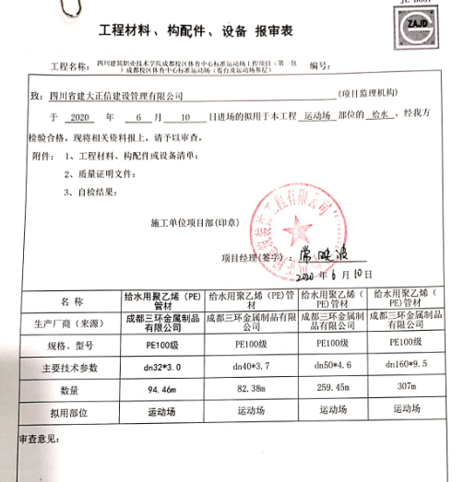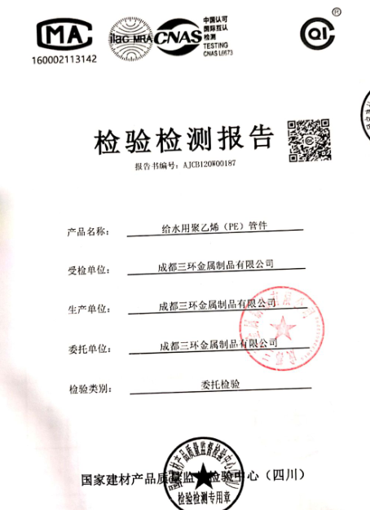  抽2：《检测报告》，样品名称：砂石、锚固钢筋、防水卷材等  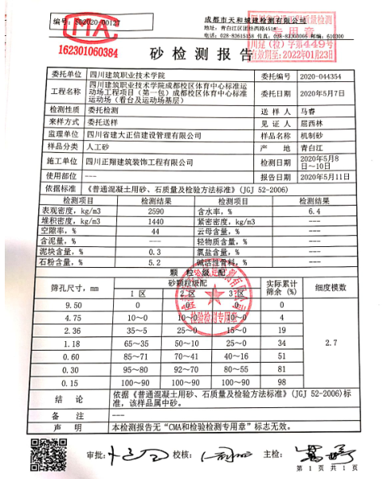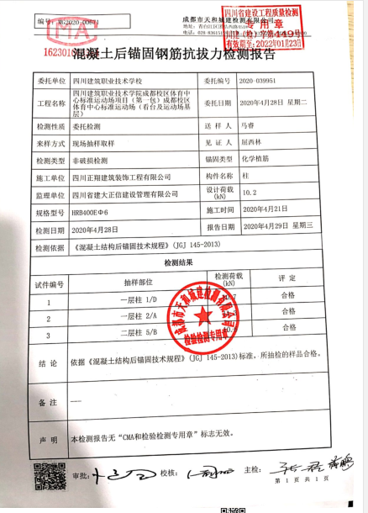  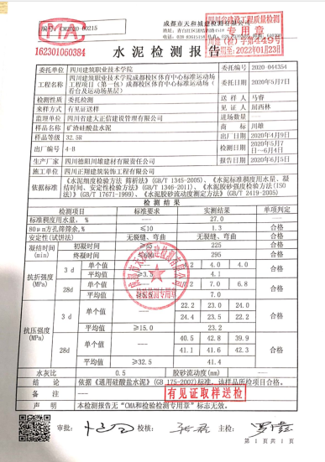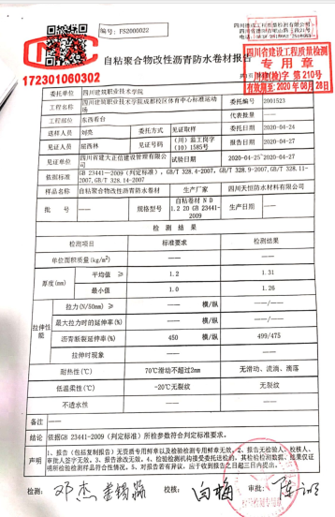  （二）检验批、隐蔽工程、分项检验报告  查检验批记录  抽1：《层面卷材防水层工程检验批质量验收记录》工程名称：看台商铺 分项工程名称：卷材防潮层，施工部位：看台商铺 专业工长：黄全平 验收结果：符合规范设计要求，质量检查员：赵莉，技术负责人：陈柯，时间：2020年6月9日  抽2：《商铺隔墙工程检验批质量验收记录》工程名称：看台商铺 分项工程名称：隔墙，施工部位：商铺隔墙 专业工长：黄全平 验收结果：符合规范设计要求，质量检查员：赵莉，技术负责人：陈柯，时间：2020年4月19日  抽3：《砖砌体工程检验批质量验收记录》工程名称：同前 分项工程名称：砖砌，施工部位：右看台 专业工长：刘育兵 验收结果：符合规范设计要求，质量检查员：赵莉，技术负责人：陈柯，时间：2020年6月23日  抽4：《一般抹灰工程检验批质量验收记录》工程名称：同前 分项工程名称：抹灰工程，施工部位：看台 专业工长：陈澜鑫 验收结果：符合规范设计要求，质量检查员：赵莉，技术负责人：陈柯，时间：2020年5月18日  抽5：《整体面层（水泥砂浆面层）检验批质量验收记录》工程名称：同前 分项工程名称：水泥砂浆面层，施工部位：右看台 专业工长：陈澜鑫 验收结果：符合规范设计要求，质量检查员：赵莉，技术负责人：陈柯，时间：2020年6月19日  查分项检验报告记录  抽1：卷材防水层分项工程质量验收记录，检验批次：10，质量检查员：赵莉，项目技术负责人：陈柯，监理工程师：夏建中 结论：合格，时间2020年6月9日  抽2：板块面层分项工程质量验收记录，检验批次：11，质量检查员：赵莉，项目技术负责人：陈柯，监理工程师：夏建中 结论：合格，时间2020年4月11日  抽3：支撑柱分项工程质量验收记录，检验批次：8，质量检查员：赵莉，项目技术负责人：陈柯，监理工程师：夏建中 结论：合格，时间2020年3月10日  抽4：一般抹灰分项工程质量验收记录，检验批次：14，质量检查员：赵莉，项目技术负责人：陈柯，监理工程师：夏建中 结论：合格，时间2020年5月18日  查隐蔽工程记录  抽1：《建设工程隐蔽检验记录》，分项工程名称：大体积混泥土浇注，隐蔽部位：看台商铺底面，检验结果：符合设计要求，设计单位：孙xx，监理工程师：夏建中，时间2020.3.15  抽2：《建设工程隐蔽检验记录》，分项工程名称：防水施工，隐蔽部位：看台商铺，检验结果：符合设计要求，设计单位：孙xx，监理工程师：夏建中，时间2020.5.14  12、采取措施防止人为错误，采取措施防止人为错误，组建项目部是人员持证上岗，制定分部分项施工方案，施工进度计划与保证措施，质量管理体系与保证措施，质量保证措施制定对施工人员进行技术安全交底，进行三不放过教育，进行三级安全教育等，进行质量、环境和职业健康安全意识培训等。  13、交付及交付后的活动  项目尚未交付  提供项目部质量会议记录，检查内容包括工程质量，现场安全情况、技术交底等。从检查的内容看：项目部已形成了对工程质量的监督检查的机制，且正在运行。  与项目负责人沟通，该项目需确认过程为：特殊防水、主体钢筋焊接、混泥土浇注、隐蔽工程施工  关键过程为特殊防水、主体钢筋焊接、混泥土浇注、隐蔽工程施工等。对关键过程制定作业指导书及施工方案，有效控制。  现场提供因疫情影响后的停工通知书以及复工申报表：  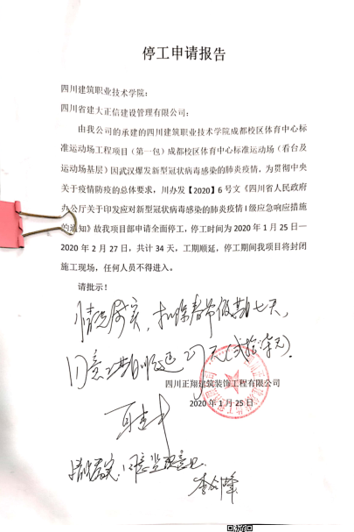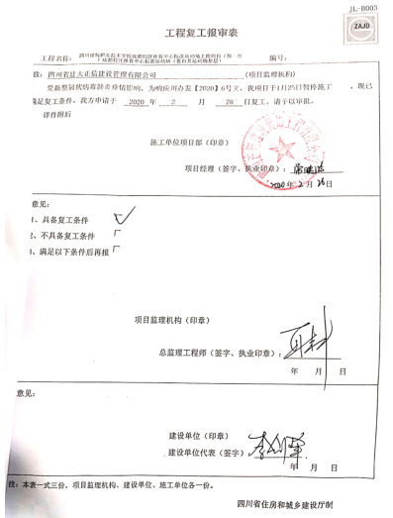  Q:8.5.2  J:8.4.2/8.4.4/10.5.3  查标识控制情况  询问相关人员，产品标识，现场有原材料标识，现阶段只有文件标识等。  追溯性标识为图纸标号和施工记录，材料进场报验单，工序报验单。  分项分部验收记录等施工记录。  Q:8.5.3  J:8.5  顾客财产控制  项目经理介绍，项目部的顾客财产主要为顾客提供的工程施工有关的图纸、顾客信息等资料。项目经理介绍，无其他顾客财产。  现场查看，图纸和顾客信息相关文件资料等保管在文件柜子中，分类编号，容易查找，对顾客财产的控制符合要求。  Q:8.5.4  J:8.4.1/8.4.2/8.4.3产品防护  项目部部长介绍公司编制了，管理制度汇编，对原材料、构备件、工程半成品、产品采取了严格的防护措施，并按照要求进行检查，发现违反防护措施的对相关责任人进行严格处罚。  在施工方案中编制了成品保护措施，内容包括：施工材料按施工平面布置图规定的地点分类存放；作业中使用剩余器材及现场拆下来的材料码放整齐，废料垃圾应随时清理回收，保持现场环境的整洁；施工现场要明确划分作业区、材料堆放场和生活区等。
不合格品的控制  纠正和纠正措施 | Q:8.7（8.5、10.5、11.5）Q:10.2（12.5）  EO10.2 | 质量管理改进  质安部部长介绍，公司制定了《不合格品控制程序》和《纠正预防措施控制程序》，对不合格品和不符合的识别和控制有明确的规定。  对重大不合格工程产品的评审和处置，总经理负责对质量事故的奖罚和事故责任追究。  对不合格处置方法：返工、返修等。  公司对施工过程发生的不合格品，一般轻微不合格现场指出，及时整改。目前为止项目部未发生质量不合格品，一般的轻微不符合都在现场及时解决了，未发现有需要上报公司解决的不合格品。  质安部对发现的问题下达《工程整改指令单》，之后进行验证。
环境和职业健康安全运行控制 | EO8.1 | 8.1(4.4.6)运行控制  -重要环境因素的控制，依据公司的相关规定：废水管理程序、噪声管理控制程序、固体废弃物管理控制程序、扬尘控制程序、易燃、易爆、油品及化学品管理程序、环境和职业健康安全运行控制程序、员工健康管理程序、应急准备与响应控制程序等  1）施工废水控制：施工废水主要混凝土搅拌等，现场设置污水池后外排。  2）施工噪声控制：施工机械主要有空压机、电焊机机械、电锯、射钉枪等，设备管理人员按维保计划对设备进行保养，确保工作正常，合理选用施工顺序和方法，严格控制夜间施工。  3）施工废气控制：施工废气产生主要在焊接、喷涂、刷漆等，项目部要求尽可能地限制废气产生，要求施工人员作业人员戴好安全帽，施工现场严禁吸烟。涂刷处理剂和胶粘剂时，戴防毒口罩和防护眼镜，外露皮肤应涂擦防护膏，操作时严禁用手直接揉擦皮肤。  4）建筑垃圾控制：  固废排放：项目经理说与渣土消纳部门（环卫处）联系，由专门的运输车辆统一运到指定的垃圾站边，下角废料统一回收，集中处理，涉及废油漆稀释剂桶危险废弃物放，未提供过程控制记录，（口头交流）。  5）施工能资源管理：项目部建立了施工用水、用电及原材料消耗台帐，定期进行考核，提供材料消耗的检查记录。  --重要危险源的控制：安全管理制度、安全责任制、班组安全活动记录、环境保护管理制度、消防防火管理制度等制度。  1）物体打击和机械伤害事故预防：设备维修人员定期对各类设施机械进行维护保养，有设备安全操作规程，定期对操作人员进行安全培训和教育，发现问题立即进行整改。  2）高处坠落防护：对施工现场设置有防护栏及安全警示标识，安全员每日检查。  3）电气绝缘防护：主要有电焊机、空压机等，要求做到一机一闸一保护，并定期测试绝缘电阻。  4）电气线路防护：工地已按要求编制临时施工用电组织设计，电气线路架设规范，防护措施到位。  5）安全设施及验收：进入施工现场或进入工作岗位的人员均已按要求穿戴施工防护设施，如安全帽、手套、工作服等。设置了“戴安全帽”、“文明施工”、“注意节约"警示标志、标语；查劳动防护用品发放记录：共配置安全帽、绝缘鞋、劳保手套、口罩、护目镜等劳动防护用品，有劳保用品的发放记录，包括安全帽、手套、绝缘鞋、绝缘手套等；查本工程所用安全帽、配电箱、安全网的合格证，能够提供，均符合要求。  6）安全教育：安全员在各分部分项工程开工前均对施工班组进行安全技术交底，有记录及签字。抽查：安全技术交底记录，有交底人、被交底人签字。  7）职业病防护：施工现场配备有防暑降温设施及清凉饮料，制定了科学合理的施工进度控制措施。定期进行职业健康体检，对特殊工种（焊工、电工）的定期体检，无职业病发生。  运行控制基本满足要求。主要由蒲强进行检查，提供检查记录。
应急准备和响应 | EO8.2 | 公司制定《应急准备与响应控制程序》，预防或减少潜在安全事故或紧急情况造成的影响，对可能发生的各种重要环境危险源的紧急情况做出积极准备和响应，以减少事故造成的影响。  提供了《火灾应急预案》及《应急预案演练记录》等，包括发生火灾等紧急情况的处置和应急抢救方案等内容。  由于该项目工期比较短，项目人员在岗前进行消防安全教育，及火灾应急预案的培训，未组织火灾应急演练，口头交流。

说明：不符合标注N

管理体系审核记录表
过程与活动、  抽样计划 | 涉及  条款 | 受审核部门：工程项目部（建筑、装修装饰在建项目）项目主管领导：常映波 陪同人员：吴天华 | 判定
 |  | 审核员：李林 审核时间：2020.08.02
审核条款：
E:5.3/6.2
组织的角色、职责和权限； | 5.3 | 查《管理手册》包括了企业组织机构图、职能分配表。公司编制了《部门职责》和《岗位说明书》对总经理、管理者代表、各部门的岗位职责和权限进行了规定，内容全面合理。各部门、岗位之间通过会议、文件传阅、培训等方式相互了解职责与权限。
目标及其实现的策划 | 6.2 | 环境目标：  1、施工噪声:投诉率为0；  2、危险废弃物统一收集、统一处理；可回收废弃物统一收集处理率100%  查《目标考核表》2020年1-6月对目标进行考核，考核情况为：  1、生活污水排放无投诉；  2、固危险废弃物统一收集、统一处理；可回收废弃物统一收集处理率100%；  对固废的排放等拟定有管理方案实施控制。

